中科院传达学习党的群众路线教育实践活动工作会议精神

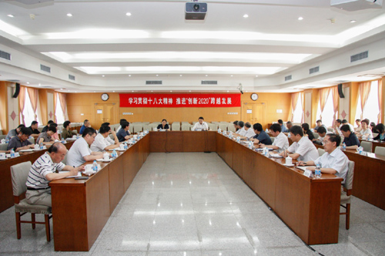
6月24日上午，中国科学院党组召开中心组学习（扩大）会议，传达学习中央党的群众路线教育实践活动工作会议精神。中国科学院院长、党组书记白春礼传达了习近平总书记和刘云山、赵乐际同志在中央党的群众路线教育实践活动工作会议上的重要讲话精神，并对中科院的教育实践活动提出要求。党组副书记方新主持会议。在京的党组成员、院机关副局级以上领导干部以及院机关党委有关同志出席。

白春礼就中科院当前和今后一个时期做好党的群众路线教育实践活动有关工作提出七条要求：

一是要认真学习、深刻领会中央领导同志的重要讲话精神，自觉把思想和行动统一到中央的决策部署上来。要深刻领会“三个必然要求”的重要论述，深刻认识开展教育实践活动，集中解决形式主义、官僚主义、享乐主义和奢靡之风这“四风”问题的重大意义和现实紧迫性，准确把握教育实践活动的指导思想和目标要求，为开展好教育实践活动做好思想准备。

二是要按照中央的统一部署和工作要求，尽快成立中科院教育实践活动领导小组和工作机构，认真组织制订教育实践活动实施方案。实施方案既要准确把握中央的总体要求，又要紧密结合中科院的工作实际，做到规定动作扎实到位、自选动作特色鲜明，要充分听取广大干部群众的意见建议，为活动开展奠定良好群众基础。院属各单位也要按照院党组的统一要求，成立领导小组和工作机构，制订实施方案。

三是要加强对教育实践活动的实施动员和组织领导。将于7月上旬召开的中科院党组夏季扩大会议，将专题审议教育实践活动实施方案、研究安排有关工作，并将结合会议精神的传达，通过视频会议，在全院范围内对开展教育实践活动进行动员和部署。院党组将加强对京外院属各单位教育实践活动的指导，并组织分院党组对院属各单位的教育实践活动进行督导。

四是要把教育实践活动与深化改革和转变作风紧密结合起来。转变作风首先要从院机关做起。深化机关改革的一项重要任务，就是要结合教育实践活动的开展，改进机关工作作风。机关各部门要高度重视，认真对照整治形式主义、官僚主义、享乐主义和奢靡之风这“四风”的要求，采取有效措施，切实加强作风建设，强化服务意识。在按照中央要求集中整治“四风”的同时，要结合自身特点，着力加强学术道德、科研诚信和学风建设，坚决反对各种形式的学术腐败和不良学术风气，营造健康向上、风清气正的科研环境。

五是要把开展教育实践活动与切实解决广大群众普遍关心关切的突出问题结合起来。各级党组织要认真贯彻“民主办院”的方针，坚持“开门搞活动”，虚心听取群众意见和建议，自觉接受群众监督和批评。要了解群众所思、所想、所忧、所急，切实解决一批关系群众切身利益的突出问题。要继续大力推进“3H工程”，努力帮助科研人员解除后顾之忧，为他们创造安心致研的良好条件和环境。要通过开展教育实践活动，进一步凝心聚力，激发和调动广大科研人员的创新热情和积极性，更好地投身科技创新事业。

六是要坚持领导带头，院部机关、领导班子、领导干部要切实发挥示范和表率作用。领导干部要全心投入到教育实践活动中来，按照“照镜子、正衣冠、洗洗澡、治治病”的总要求，以身作则，带头深入学习、带头听取意见、带头查摆问题、带头开展批评和自我批评，成为践行党的群众路线的模范。要通过教育实践活动，推动中科院党建和干部队伍建设工作上一个大台阶。

七是要坚持“两手抓、两不误、两促进”，统筹兼顾、突出重点、围绕中心、服务大局，更好地推动中科院创新发展。要把教育实践活动与深入实施“创新2020”和“一三五”规划、建设“三位一体”的中国科学院紧密结合起来，与推进科技创新事业发展紧密结合起来，更好地促进全院各项重点工作、重大任务的完成，更好地促进出成果、出人才、出思想。要大力弘扬“创新为民”的科技价值观，让科技创新工作和成果更好地服务国家、造福人民，更好地支撑创新驱动发展战略的深入实施，更好地助力中华民族伟大复兴“中国梦”的实现。
（信息来源：中国科学院网站）

